**TRƯỜNG ĐẠI HỌC KINH TẾ**

**ĐẠI HỌC ĐÀ NẴNG**

**KHOA THỐNG KÊ – TIN HỌC**

🙠🕮🙢



**BÁO CÁO BÀI TẬP NHÓM**

**MÔN HỌC: QUẢN TRỊ CƠ SỞ DỮ LIỆU**

**ĐỀ TÀI: QUẢN LÝ VẬN CHUYỂN HÀNH KHÁCH CÔNG TY QUYÊN TRƯỜNG**

**GVHD: Cao Thị Nhâm**

**Nhóm: 08**

**Lớp: 45K21.2**

**Sinh viên thực hiện:**

1. Trưởng nhóm: Nguyễn Bá Trường
2. Thành viên: Lưu Thị Bảo Châu
3. Thành viên: Lê Thị Diệu Hoài
4. Thành viên: Phan Thị Ánh

**Đà Nẵng, tháng 10 năm 2021DANH SÁCH THÀNH VIÊN THAM GIA**

|  |  |  |  |
| --- | --- | --- | --- |
| **STT** | **Họ và tên** | **Lớp** | **Đóng góp** |
| 1 | Nguyễn Bá Trường | 45K21.2 | 100% |
| 2 | Lưu Thị Bảo Châu | 45K21.2 | 100% |
| 3 | Lê Thị Diệu Hoài | 45K21.2 | 100% |
| 4 | Phan Thị Ánh | 45K21.2 | 100% |

**Mục lục**

**1** **Hồ sơ dữ liệu** 2

**1.1** **Hóa đơn thuê xe** 2

**1.2** **Trang web quản lý xe** 3

**2** **Thiết kế cơ sở dữ liệu** 3

**2.1** **Thiết kế cơ sở dữ liệu mức khái niệm** 3

**2.2** **Thiết kế cơ sở dữ liệu mức logic** 6

**2.3** **Thiết kế cơ sở dữ liệu mức vật lý** 7

**3** **Xây dựng cơ sở dữ liệu** 10

**3.1** **Bảng Tài khoản** 10

**3.2** **Bảng Đặt** 10

**3.3** **Bảng Đặt chi tiết** 10

**3.4** **Bảng Dịch vụ** 11

**3.5** **Bảng Khách hàng** 11

**3.6** **Bảng Nhân viên** 12

**3.7** **Bảng Quản lí** 12

**3.8** **Bảng Lái xe** 13

**3.9** **Bảng Xe** 13

**3.10** **Bảng Tình trạng** 14

**4** **Xác định và tạo index cho các thuộc tính** 14

**5** **Xây dựng cơ chế bảo mật tương ứng cho cơ sở dữ liệu** 14

**5.1** **Authentication** 14

**5.2** **Authority** 16

**6** **Xây dựng cơ chế backup dữ liệu** 18

**6.1** **Thực hiện backup bằng form** 18

**6.2** **Thực hiện backup tự động** 19

**7** **Phát triển ứng dụng** 22

**8** **Phương án giải quyết vấn đề dữ liệu lớn** 22

**9** **Đề phòng phương án bị tấn công bằng SQL Injection** 22

# **Hồ sơ dữ liệu**

## **Hóa đơn thuê xe**

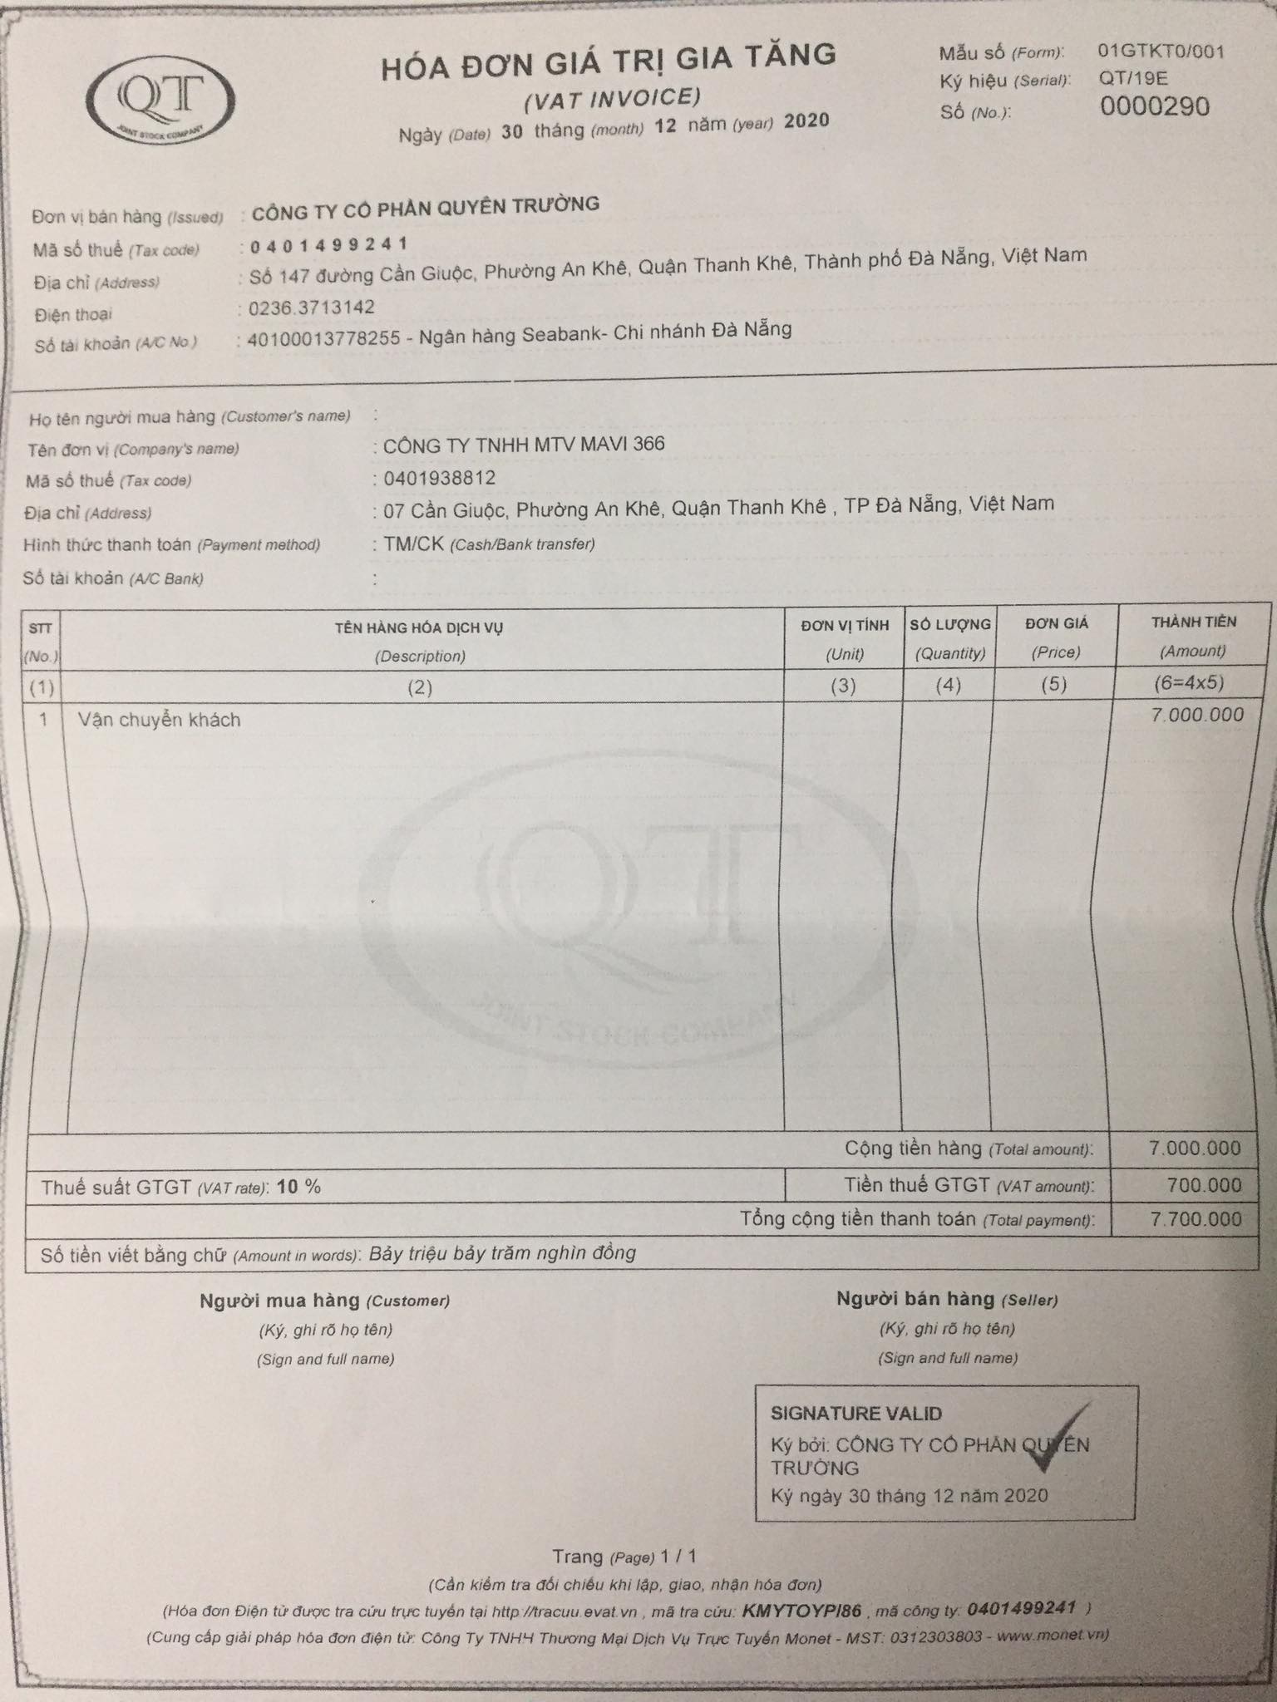

**Trang web quản lý xe**

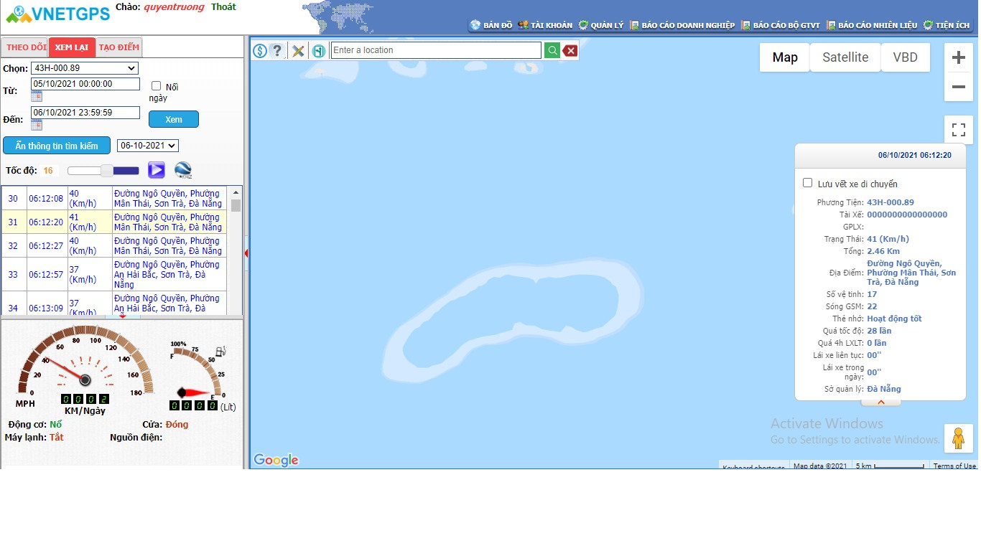

# **Thiết kế cơ sở dữ liệu**

## **Thiết kế cơ sở dữ liệu mức khái niệm**

1. **Xây dựng ER cho Đơn thuê xe**

Bước 1: Chọn lọc thông tin

| **Từ trong HSDL** | **Từ rõ nghĩa** | **Viết tắt** |
| --- | --- | --- |
| Số | Mã hóa đơn | MaHD |
| Ký hiệu | Ký hiệu hóa đơn | KyHieuHD |
| Mẫu số | Mẫu số hóa đơn | MauSoHD |
| Ngày | Ngày viết hóa đơn | NgayDat |
| Đơn vị bán hàng | Tên đơn vị bán hàng | TenNV |
| Mã số thuế (người bán) | Mã số thuế người bán | MaNV |
| Địa chỉ (đv bán hàng) | Địa chỉ đơn vị bán hàng | DiaChiNV |
| Tên đơn vị | Tên đơn vị mua hàng | TenKH |
| Mã số thuế (người mua) | Mã số thuế người mua | MaKH |
| Địa chỉ (đv mua hàng) | Địa chỉ đơn vị mua hàng | DiaChiKH |
| Tên hàng hóa dịch vụ | Tên dịch vụ | TenDichVu |
| Tiền Thuế GTGT | Tiền thuế | VAT |
| Tổng cộng tiền thanh toán | Tổng tiền cần thanh toán | TongTien |
| ĐVT | Đơn vị tính | DonVi |
| Số lượng | Số lượng | SoLuong |
| Đơn giá | Đơn giá | DonGia |
| Thành tiền | Thành tiền | ThanhTien |

Bước 2: Xác định thực thể, thuộc tính

* NHANVIEN (MaNV, TenNV, DiaChiNV, SDT_NV)
* KHACHHANG (MaKH, TenKH, DiaChiKH, SDT_KH)
* DICHVU (MaDichVu, TenDichVu)

Bước 3: Xác định quan hệ

ĐẶT **(**MaHD, KyHieuHD, MauSoHD, NgayDat, NgayTra, DonVi, SoLuong, DonGia, ThanhTien, TongTien, VAT**)**

1. **Xây dựng ER cho Quản lý xe**

Bước 1: Chọn lọc thông tin

| **Từ trong HSDL** | **Từ rõ nghĩa** | **Viết tắt** |
| --- | --- | --- |
| Chọn | Biển số xe | BienSoXe |
| Từ | Ngày bắt đầu | NgayBatDau |
| Đến | Ngày kết thúc | NgayKetThuc |
| Tài xế | Tên lái xe | TenLaiXe |
| Tốc độ | Thời gian cập nhập thông tin | ThoiGianCapNhap |
| Tốc độ xe chạy | Tốc độ xe chạy thời điểm xem | TocDo |
| Địa điểm | Địa điểm thời điểm xem | DiaDiem |
| Động cơ | Tình trạng động cơ | DongCo |
| Máy lạnh | Tình trạng máy lạnh | MayLanh |
| Cửa | Tình trạng cửa | CuaXe |
| Nguồn điện | Tình trạng nguồn điện | NguonDien |

Bước 2: Xác định thực thể, thuộc tính

* XE (BienSoXe, SCN)
* LAIXE (MaLaiXe, TenLaiXe, SDT_LX, DiaChi_LX)
* TINHTRANG (MaTinhTrang, BienSoXe, DongCo, MayLanh, CuaXe, NguonDien, ThoiGianCapNhap)

Bước 3: Xác định quan hệ

QUẢN LÝ (NgayBatDau, NgayKetThuc, TocDo, DiaDiem)

1. **Sơ đồ ER – Quản lý vận chuyển khách**

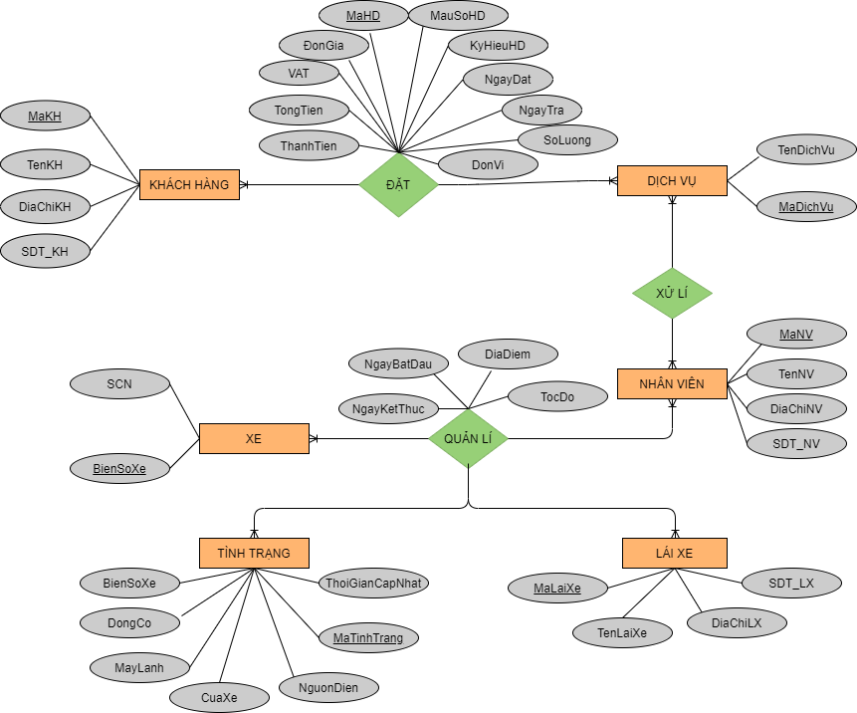

## **Thiết kế cơ sở dữ liệu mức logic**

1. **Chuyển thực thể**

LÁI XE (MaLaiXe, TenLaiXe, SDT_LX, DiaChi_LX)

DỊCH VỤ (MaDichVu, TenDichVu)

KHÁCH HÀNG (MaKH, TenKH, DiaChiKH, SDT_KH)

NHÂN VIÊN (MaNV, TenNV, DiaChiNV, SDT_NV)

XE (BienSoXe, SCN)

TÌNH TRẠNG (MaTinhTrang, BienSoXe, DongCo, MayLanh, NguonDien, CuaXe, ThoiGianCapNhap)

1. **Chuyển quan hệ**

* ĐẶT (MaHD, KyHieuHD, MauSoHD, NgayDat, NgayTra, DonVi, SoLuong, DonGia, ThanhTien, TongTien, VAT, MaKH, MaNV, MaDichVu)
* QUẢN LÝ (NgayBatDau, NgayKetThuc, TocDo, DiaDiem, BienSoXe, MaQL, MaNV, MaLaiXe, MaTinhTrang)

1. **Chuẩn hóa quan hệ**

* Chuẩn hóa quan hệ ĐẶT

DAT (MaHD, KyHieuHD, MauSoHD, NgayDat, NgayTra, DonGia, TongTien, VAT, MaKH, MaNV)

DAT_CHITIET (MaHD, DonVi, SoLuong, ThanhTien, MaDichVu)

* Chuẩn hóa quan hệ QUẢN LÝ

QUANLY (MaNV, MaQL, NgayBatDau, NgayKetThuc, TocDo, DiaDiem, MaTinhTrang, BienSoXe, MaLaiXe)

1. **Vẽ sơ đồ quan hệ**

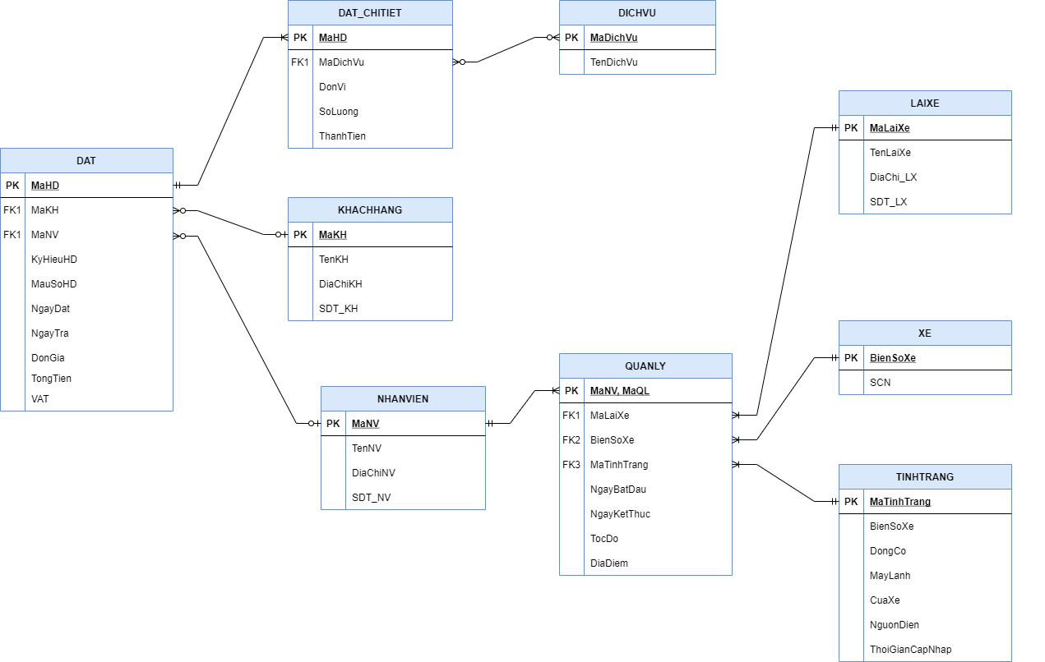

## **Thiết kế cơ sở dữ liệu mức vật lý**

1. **Bảng Tài khoản**

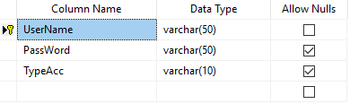

1. **Bảng Đặt**

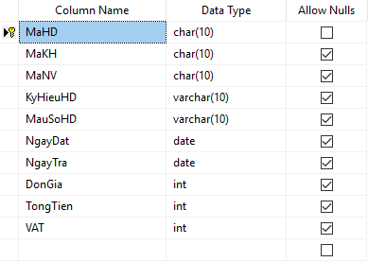

1. **Bảng Đặt chi tiết**

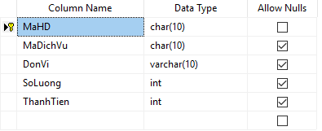

1. **Bảng Dịch vụ**

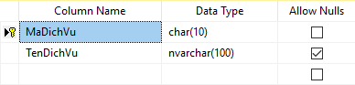

1. **Bảng Khách hàng**

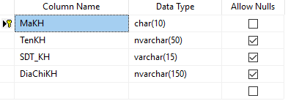

1. **Bảng Nhân viên**

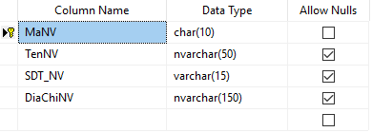

1. **Bảng Quản lý**

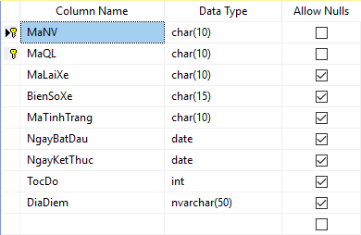

1. **Bảng Lái xe**

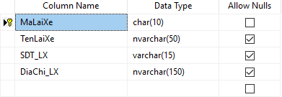

1. **Bảng Xe**

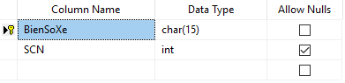

1. **Bảng Tình trạng**

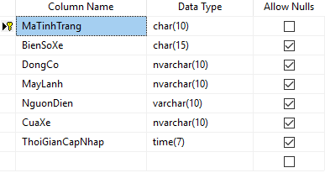

# **Xây dựng cơ sở dữ liệu**

## **Bảng Tài khoản**

Tạo dữ liệu cho bảng:

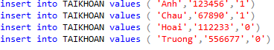

Kết quả như sau:

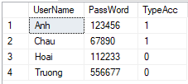

## **Bảng Đặt**

Tạo dữ liệu cho bảng:

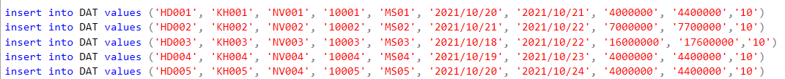  
Kết quả như sau:

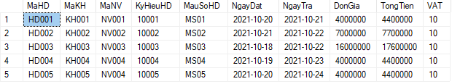

## **Bảng Đặt chi tiết**

Tạo dữ liệu cho bảng:

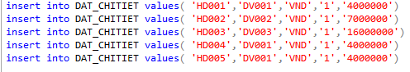

Kết quả như sau:

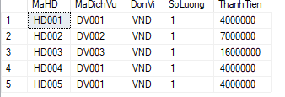

## **Bảng Dịch vụ**

Tạo dữ liệu cho bảng:

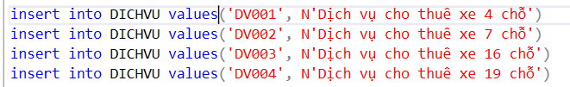

Kết quả như sau:

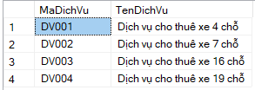

## **Bảng Khách hàng**

Tạo dữ liệu cho bảng:

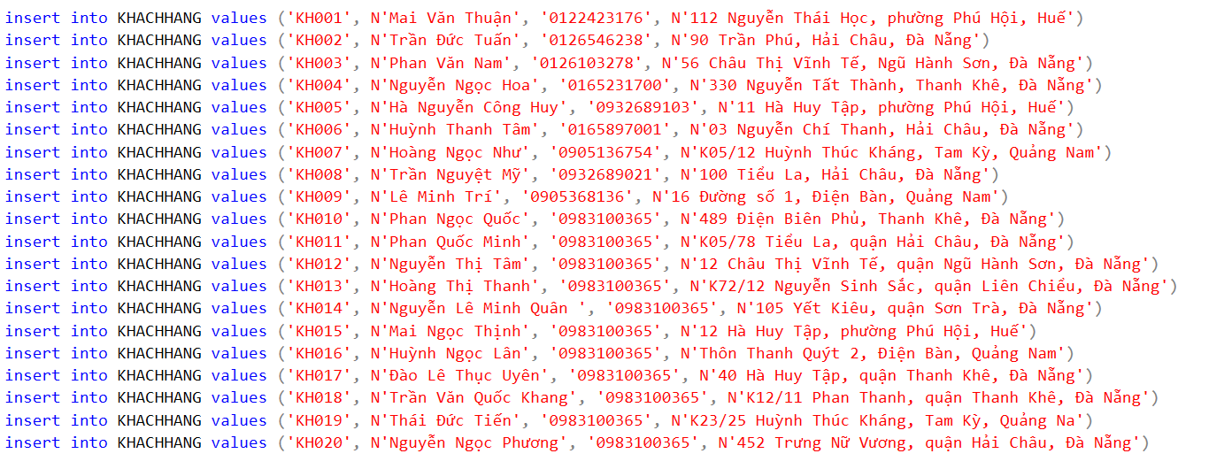

Kết quả như sau:

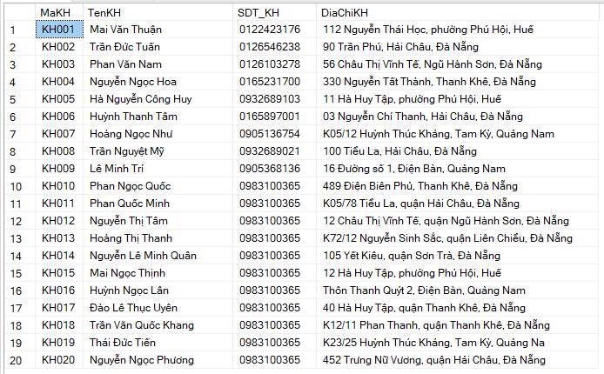

## **Bảng Nhân viên**

Tạo dữ liệu cho bảng:

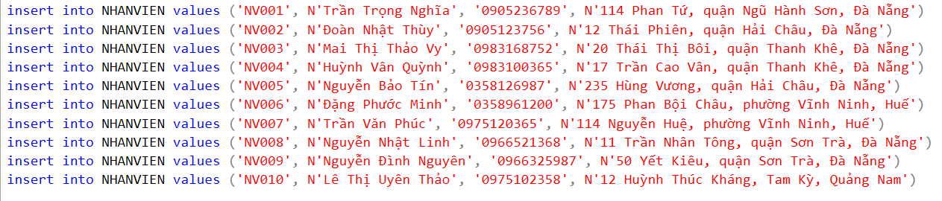

Kết quả như sau:

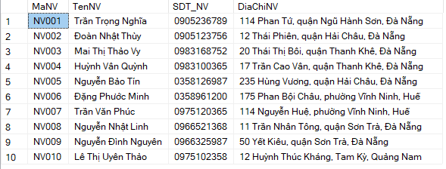

## **Bảng Quản lí**

Tạo dữ liệu cho bảng:



Kết quả như sau:

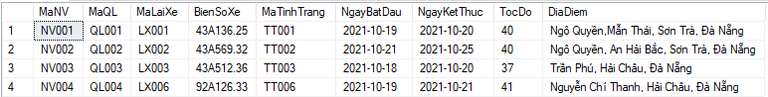

## **Bảng Lái xe**

Tạo dữ liệu cho bảng:

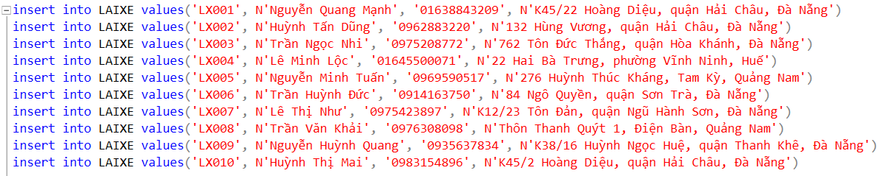

Kết quả như sau:

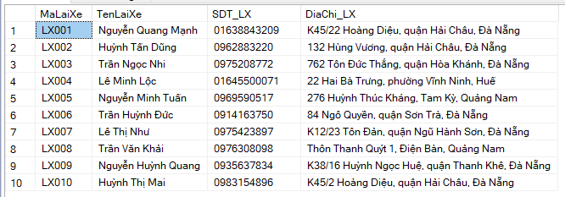

## **Bảng Xe**

Tạo dữ liệu cho bảng:

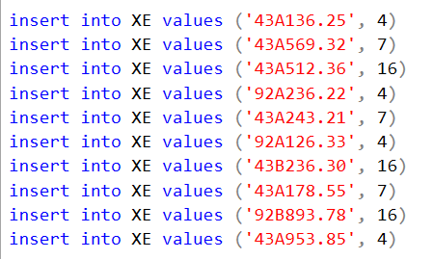

Kết quả như sau:

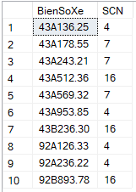

## **Bảng Tình trạng**

Tạo dữ liệu cho bảng:

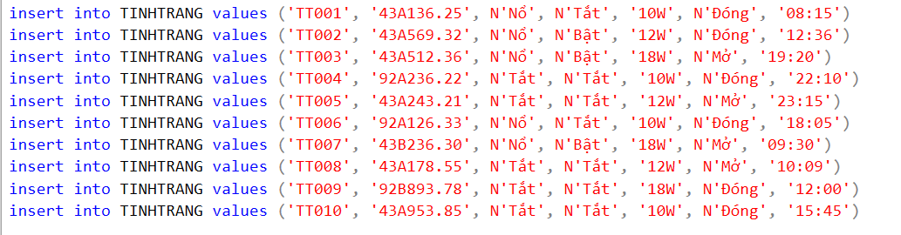

Kết quả như sau:

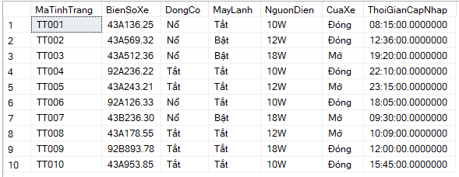

# **Xác định và tạo index cho các thuộc tính**

# **Xây dựng cơ chế bảo mật tương ứng cho cơ sở dữ liệu**

## **Authentication**

SQL Server xác thực những đăng nhập với 2 cơ chế: SQL Server Authentication và Window Authentication. Khi tạo tài khoản QUANLYTHUE và NHÂN VIÊN THUÊ ở trong SQL Server, nhóm chọn cơ chế SQL Server Authentication để có thể lưu cả tên đăng nhập và mật khẩu trong SQL Server. Khi đăng nhập vào với người dùng và mật khẩu,SQL Server sẽ kiểm tra xem và đưa ra quyết định cho đăng nhập vào hay là không.

Tạo tài khoản QUANLYTHUE với Database mặc định là VanChuyenKhach

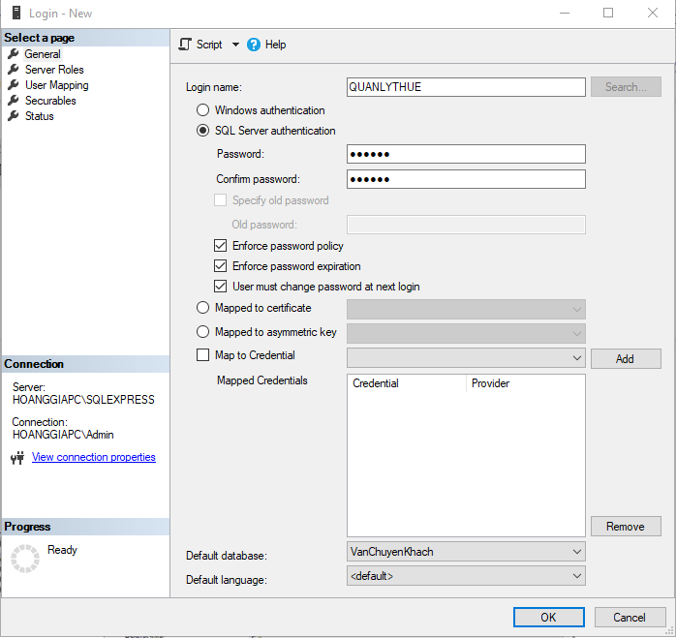

Tạo tài khoản NHANVIENTHUE với Database mặc định là VanChuyenKhach

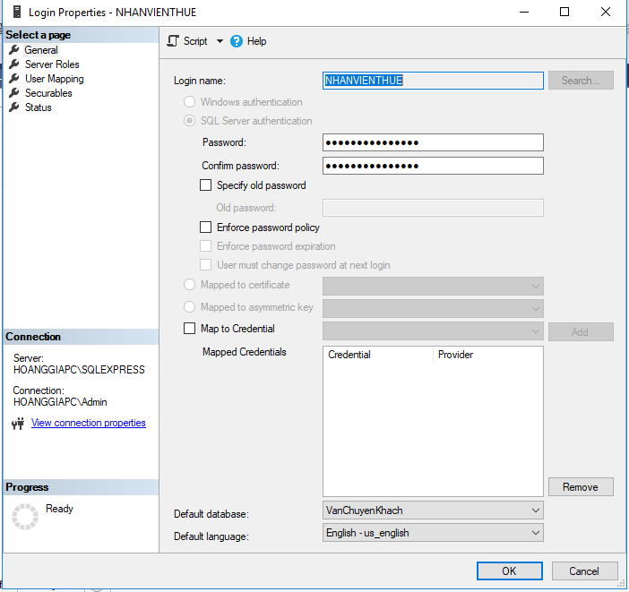

## **Authority**

Khi tài khoản login khi được tạo ra, sẽ được phân quyền truy cập theo các Server Role phù hợp với mục đích login và server của user.

Fixed Database Role dùng gán một nhóm quyền về quản trị Database cho một login account/user trong mỗi Database.

* Quản lý là người sở hữu và có mọi quyền sử dụng Database VanChuyenKhach

Db_owner cho phép quản lý có thể thực hiện bất kì tác vụ nào trong CSDL VanChuyenKhach.

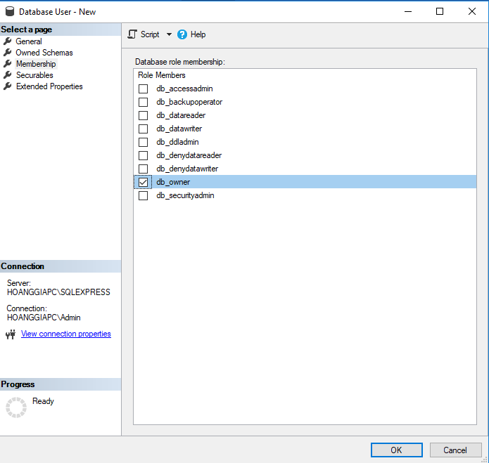

* Phân quyền cho nhân viên chỉ có quyền xem

Db_datareader: Cho phép nhân viên đọc dữ liệu từ bất kì các bảng hoặc view của người dùng trong CSDL VanChuyenKhach ( quyền select)

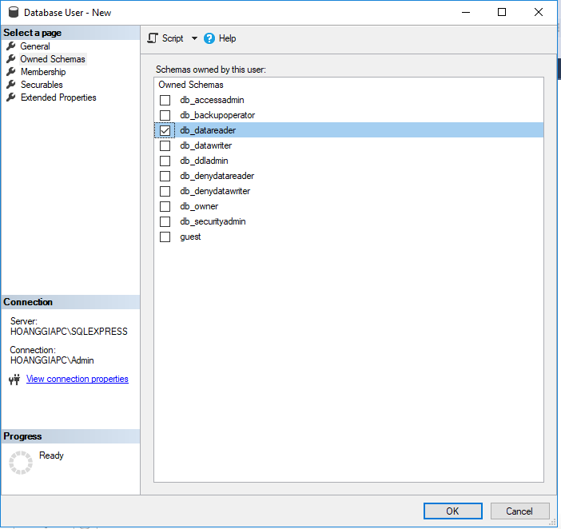

# **Xây dựng cơ chế backup dữ liệu**

Trong thời đại CNTT 4.0 ngày nay, dữ liệu là vô cùng quan trọng đối với mọi dự án và chúng ta nên có phương pháp để tránh việc thất thoát hoặc mất dữ liệu. Chính vì vậy nên nhóm đã đề ra hai giải pháp đó là backup dữ liệu bằng form và backup tự động:

## **Thực hiện backup bằng form**

Nhóm tạo form để thực hiện việc backup (sao lưu) dữ liệu với các mục đích như sau:

* Tiết kiệm thời gian cho người sử dụng
* Dễ dàng tiếp cận cũng như sử dụng mà không cần nắm rõ về việc backup

Giao diện form Sao lưu dữ liệu như sau:

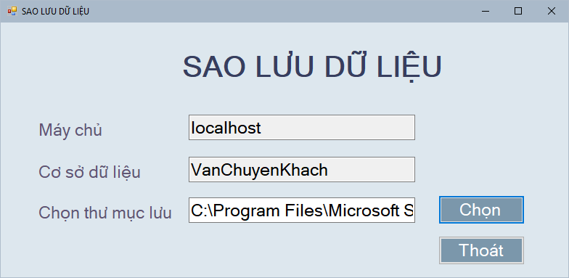

Ưu điểm của phương pháp này là giao diện form dễ hiểu, các thông tin rõ ràng để tất cả mọi người đều có thể sử dụng mà không tốn nhiều thời gian.

Nơi lưu trữ tệp tin backup với đuôi .bak:

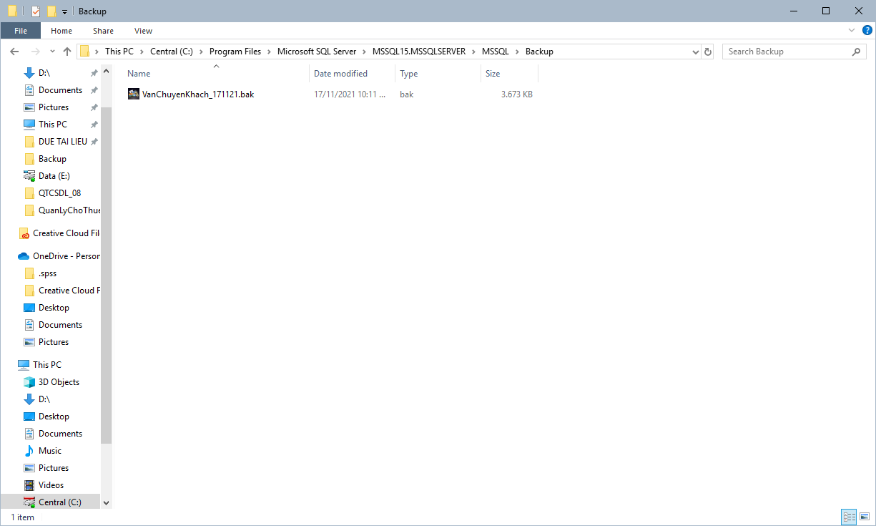

Ta có thể lựa chọn nơi lưu tệp backup để dễ dàng kiểm soát dữ liệu.

## **Thực hiện backup tự động**

Ngoài cách Backup bằng form thì chúng ta còn có thể thực hiện backup tự động để tiết kiệm thời gian và đảm bảo an toàn:

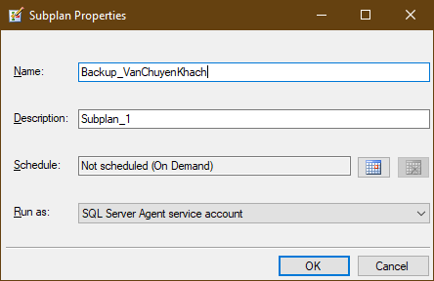

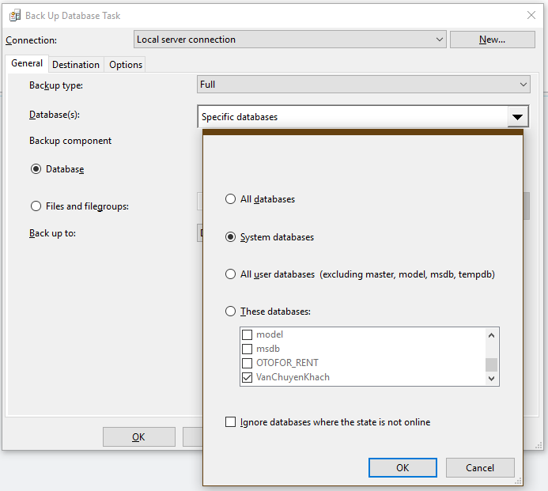

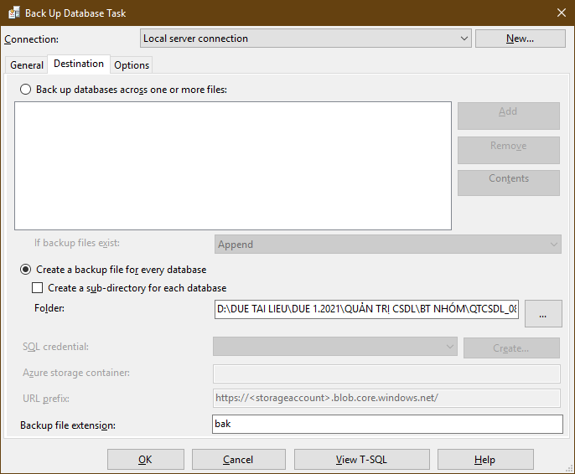

Backup dữ liệu mỗi tuần 1 lần vào lúc 12h

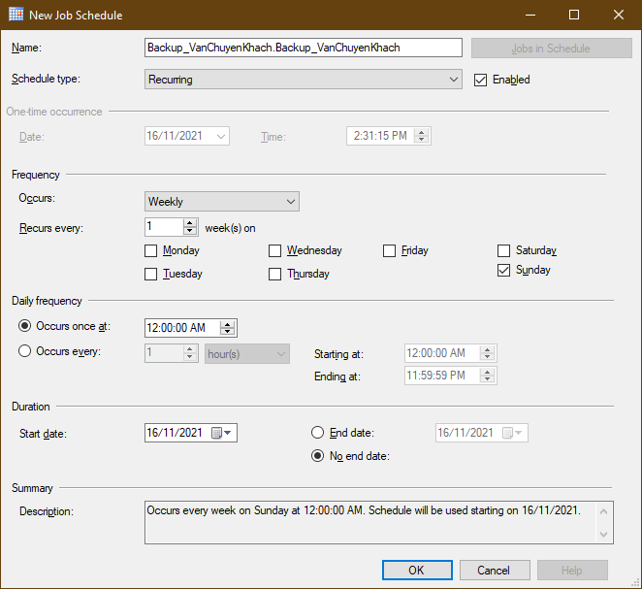

# **Phát triển ứng dụng**

Form Quản lý xe:

(Ảnh)

|  |  |
| --- | --- |
| **Thành phần** | **Chức năng** |
| Textbox (Biển số xe, Mã dịch vụ, Tìm kiếm) | Nhập thông tin Biển số xe, Mã dịch vụ để thực hiện Thêm, Sửa, Xóa  Textbox Tìm kiếm để nhập thông tin cần tìm |
| Combobox (Số chỗ ngồi, Tên dịch vụ) | Bao gồm các thông tin có sẵn để người dùng thuận tiện hơn cho việc nhập dữ liệu trước khi thực hiện thao tác Thêm, Sửa, Xóa |
| Datagridview (Xe, Dịch vụ) | Hiển thị các thông tin trong database |
| Thêm | Cho phép thêm thông tin xe hoặc thông tin về dịch vụ khi đã điền đầy đủ các textbox và combobox ở phần Thông tin chung  Hiện thông báo sau khi thực hiện thao tác (Thêm thành công hoặc gặp lỗi trong quá trình thêm) |
| Sửa | Sửa được các thông tin trong Datagridview ngoại trừ khóa chính của bảng (Biển số xe và Mã dịch vụ)  Hiện thông báo kết quả sau khi thao tác (Sửa thành công hay gặp lỗi trong quá trình sửa) |
| Xóa | Cho phép xóa các thông tin mà người dùng chọn ở trên Datagridview  Hiện thông báo kết quả sau khi thao tác (Xóa thành công hay gặp lỗi trong quá trình xóa) |
| Tải lại | Trả về các textbox và combobox trống |
| Tìm kiếm | Cho phép tìm kiếm các thông tin khi người dùng nhập một hoặc nhiều kí tự vào textbox Tìm kiếm |

Form Quản lý Tình trạng xe:

(ảnh)

|  |  |
| --- | --- |
| **Thành phần** | **Chức năng** |
| Textbox (Mã tình trạng, Biển số xe, Nguồn điện, Tìm kiếm) | Nhập thông tin Mã tình trạng, Biển số xe, Nguồn điện để thực hiện Thêm, Sửa, Xóa  Textbox Tìm kiếm để nhập thông tin cần tìm |
| Combobox (Động cơ, Máy lạnh, Cửa xe) | Bao gồm các thông tin có sẵn để người dùng thuận tiện hơn cho việc nhập dữ liệu trước khi thực hiện thao tác Thêm, Sửa, Xóa |
| Datagridview (Tình trạng) | Hiển thị các thông tin trong database |
| Thêm | Cho phép thêm thông tin xe khi đã nhập đầy đủ các textbox và combobox ở phần Thông tin chung  Hiện thông báo sau khi thực hiện thao tác (Thêm thành công hoặc gặp lỗi trong quá trình thêm) |
| Sửa | Sửa được các thông tin trong Datagridview ngoại trừ khóa chính của bảng (Mã tình trạng)  Hiện thông báo kết quả sau khi thao tác (Sửa thành công hay gặp lỗi trong quá trình sửa) |
| Xóa | Cho phép xóa các thông tin mà người dùng chọn ở trên Datagridview  Hiện thông báo kết quả sau khi thao tác (Xóa thành công hay gặp lỗi trong quá trình xóa) |
| Tải lại | Trả về các textbox và combobox trống |
| Tìm kiếm | Cho phép tìm kiếm các thông tin khi người dùng nhập một hoặc nhiều kí tự vào textbox Tìm kiếm |

# **Phương án giải quyết vấn đề dữ liệu lớn**

Khi lượng dữ liệu rất lớn, không đủ lưu trữ trong một ổ đĩa thì chúng ta cần phải đưa ra giải pháp để khắc phúc tình trạng này đó là lưu trữ dữ liệu trên “mây”. Hiện nay thì có khá nhiều dịch vụ trong lĩnh vực điện toán đám mây và lưu trữ như Microsoft (Hay còn gọi là MS Azure), Amazon Web Service (Hay còn gọi là AWS), Google Cloud Platform (Hay còn gọi là GCP), Oracle, VMware Cloud… đều có ứng dụng để biến đó thành một nơi lưu dữ liệu. Nhóm đã nghiên cứu và chọn … làm giải pháp để thực hiện triển khai cho hệ thống.

(chọn một nền tảng để thực hiện rồi chụp ảnh bỏ vào word sau đó nêu lý do)

# **Đề phòng phương án bị tấn công bằng SQL Injection**